ПРАКТИЧНА РОБОТА 12
Тема заняття. Розрахунок об’ємів матеріалів з влаштування підпірної стінки.
Мета: навчитись розраховувати матеріали для влаштування підпірної стінки.
Тривалість роботи: 4 години.
Місце проведення: навчальна аудиторія.
Обладнання: методичні інструкції, письмове приладдя, калькулятори.
Метод проведення: індивідуальний.
Завдання
- Виконати проєкт та конструктивний розріз підпірної стінки в кольорі (практична робота 12.1).
- Згідно з конструктивним розрізом визначити обсяг матеріалів для влаштування підпірної стінки (практична робота 12.2).
Хід роботи
- На ватмані формату А3 у верхній його частині, накреслити проєкт підпірної стінки в кольорі з (див. як зразок рис.9) з позначенням всіх наявних елементів: підпірна стінка, сходи, рослини тощо.
- Під проєктом підпірної стінки виконати її конструктивний розріз в кольорі у ортогональній проєкції (див. як зразок рис.10), вказуючи всі конструктивні елементи цієї підпірної стінки (практична робота 12.1).
- Відповідно до завдання (табл.12.2) та конструктивного розрізу підпірної стінки визначити необхідний обсяг матеріалів для її влаштування (практична робота 12.2).
- Результати розрахунків занести в таблицю «Відомість матеріалів для влаштування підпірної стінки» (табл.12.1), яку необхідно відобразити на ватмані внизу під конструктивним розрізом (практична робота 12.2).
Контрольні запитання
- Як визначити об’єм фундаменту підпірної стінки?
- Як визначити об’єм тіл підпірної стінки?
- Як визначити об’єм дренажу підпірної стінки?
Оформлення роботи: робота оформляється на стандартних аркушах формату А4 (А3); структура звіту: титульний лист, технічні умови, описова частина (завдання 1 (практична робота 12.1) і завдання 2 (практична робота 12.2); висновок.

Після виконання роботи студенти повинні знати:
• особливості влаштування підпірної стінки;
• конструктивні елементи підпірної стінки;
• матеріали, які використовуються для влаштування підпірної стінки;
вміти:
• розраховувати матеріали для влаштування підпірної стінки;
• визначати кут нахилу передньої і заданої граней підпірної стінки.
Таблиця 12.1. Відомість матеріалів для влаштування підпірної стінки
Конструктивні елементи підпірної стінки | Довжина, м | Ширина, м | Висота, м | Кількість дренажних отворів товщиною 10 см, шт. | Ширина основи «тіла» стінки, м | Ширина верхньої частини «тіла» стінки, м | Загальний об’єм, м³ | Назва матеріалу | Необхідна кількість матеріалу, м³
1 | 2 | 3 | 4 | 5 | 6 | 7 | 8 | 9 | 10
Фундамент | — | — | — |  |  |  | — | Гравійно-піщана подушка | —
Фундамент | — | — | — |  |  |  | — | Пісок (3 частини) | —
 |  |  |  |  |  |  |  | Цемент (1 частина) | —
 |  |  |  |  |  |  |  | Щебінь (5 частин) | —
 |  |  |  |  |  |  |  | Вода (1 частина) | —
Тіло | — |  | — |  | — | — | — |  | —
Дренаж | — | — | — | — |  |  | — | Гравій, щебінь | —
Арматура | — |  | — |  |  |  |  |  | —
Примітка: горизонтальними рисочками позначено клітинки таблиці, де мають записуватись цифри навпроти того чи іншого елемента

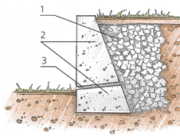
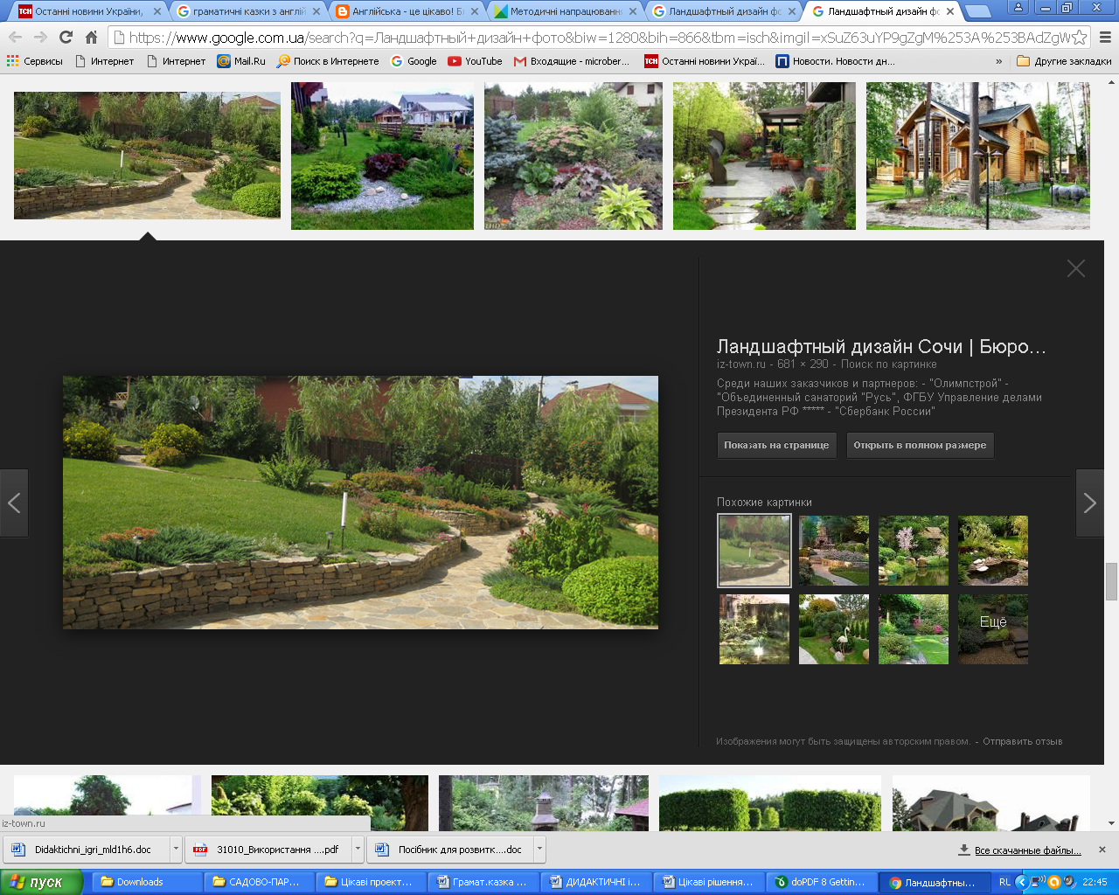
Рис. 9. Проєкт підпірної стінки Рис. 10. Конструктивний розріз

Методичні вказівки
- Зверху ватману формату А3 зробити надпис креслярським шрифтом «Проєкт підпірної стінки та розрахунок обсягів робіт з її влаштування» (практична робота 12.1)
- На ватмані формату А3 у верхній лівій його частині, по довшій стороні, накреслити проєкт підпірної стінки у ортогональній проєкції в кольорі (вигляд зверху) пропорційно розмірам листа. Малюнок пронумерувати і підписати. Під надписом малюнка підписати всі його наявні елементи відповідно до нумерації згідно з самим проєктом: підпірна стінки, сходи, рослини (практична робота 12.1).
- Під проєктом підпірної стінки пропорційно розмірам листа ватману викреслити її конструктивний розріз в ортогональній проєкції в кольорі (див. конспект лекцій). Внизу малюнок відповідно пронумерувати і підписати. Під надписом малюнка підписати всі конструктивні елементи згідно з їх нумерацією на конструктивному розрізі (практична робота 12.1).
- Приступаючи до виконання розрахунків практичної роботи 12.2, необхідно вибрати свій варіант з таблиці 12.2.

Таблиця 12.2. Параметри підпірної стінки та природні умови її побудови
Варіант | Грунт | Висота тераси, м | Довжина підпірної стінки, м | Промерзання ґрунту, м
1, 2, 3, 4, 5, 6, 7 | Піщані (дрібні) | 1,5 | 120 | 0,8
8, 9, 10, 11, 12, 13 | Суглинки | 2 | 70 | 1,0
14, 15, 16, 17, 18 | Піщані (пилуваті) | 1 | 40 | 0,6
19,20, 21, 22, 23, 24 | Глини | 2,5 | 50 | 0,9

- Для розрахунку обсягу фундаменту підпірної стінки необхідно перемножити між собою його довжину, ширину і глибину, тобто колонки 2, 3 і 4 таблиці 12.1. Однак слід враховувати, що фундамент повинен бути ширшим за основи тіла стінки на 15-20 см. Глибина фундаменту повинна становити ¹/₃ всієї висоти конструкції підпірної стінки. У випадку закладання фундаменту глибиною, яка потрапляє в ризик зони промерзання ґрунту, необхідно передбачити гравійно-піщану «подушку» товщиною до глибини промерзання, щоб убезпечити спучування грунту та появу тріщин на всій інженерній конструкції. Для знаходження 8 колонки таблиці 12.1 проводять аналогічні математичні дії, що і під час визначенні об’єму фундамента. Підпірні стінки висотою більше 2 м посилюються будівельною арматурою товщиною не менше 1,2 мм. Арматура має вигляд двох стержнів вздовж підпірної стінки через кожні 50 см, які поперек перев’язані горизонтально таким же металом у вигляді полотна колій поїздів. Арматуру необхідно перев’язувати через кожні 30 см по горизонталі. Отже, щоб знайти 10 колонку по арматурі необхідно 2 колонку помножити на 2 і це буде необхідна загальна довжина вертикальних штирів арматури. Горизонтальну загальну довжину шукають множенням 2 колонки на кількість горизонтальних рядів, а далі отримані результати обох розрахунків сумують. Щоб знайти кількість горизонтальних рядів, необхідно загальну висоту підпірної стінки (фундамент + тіло) поділити на відстань між рядами, тобто на 30 см. Щоб знайти 10 колонку в розрізі необхідних матеріалів – цемент, пісок, щебінь і вода, необхідно 8 колонку поділити на 10 і перемножувати на цифри (частини), які вказані в 9 колонці.
Тіло стінки висотою до 1,5 м викладають цеглою або каменем. При більшій висоті конструкції використовують бетон, залізобетон або бетонні блоки, скріплені цементним розчином. Знаючи висоту підпірної стінки, можна визначити її ширину. На тяжких глинистих ґрунтах товщина основи стінки повинна становити 1/4 її висоти; на легких та середніх суглинках – 1/3 висоти; на пухких піщаних або вологих ґрунтах – 1/2 висоти. Зазвичай підпірна стінка звужується догори, утворюючи так звану «корону» (верхня частина підпірної стінки). Наприклад, товщина «корони» кам'яної стінки рекомендується завширшки 30-50 см. Щоб знайти 8, а відповідно і 10 колонку таблиці 12.1 необхідно 2 колонку множити на 4 і на 6. Якщо намічається корона тіла стінки, тоді необхідно використовувати математичні формули для визначення площі поперечного січення, яку після цього множать на 2 колонку.
Дренаж може бути повздовжнім, поперечним або комбінованим – поздовжньо-поперечним.
За поперечного дренажу в товщі стінки залишають через 1 м отвори діаметром до 10 см або вбудовують трубки діаметром 5 см з нахилом, спрямованим у бік, протилежний терасі, щоб вода виходила за її межі в довколишні водоприймачі. Також можна в 1-3 нижніх рядах цегляної або кам'яної кладки залишати незацементованим один вертикальний шов.
За повздовжнього дренажу вздовж підпірної стінки на рівні фундаменту укладається дренажна гофрована труба діаметром 100 мм, загорнута в геотекстильний матеріал. В обох варіантах між стінкою і ґрунтом укладається дренуючий шар у вигляді фракційних матеріалів (гравій, галька, бита цегла тощо) або крупнозернистий пісок товщиною 70–100 см. Щоб знайти 8, а відповідно і 10 колонку по дренажу, необхідно 2 колонку помножити на 4, яка буде такою ж, як і 4 колонка тіла стінки за виключенням 20 см на родючий грунт під траву. Тобто від 4 колонки необхідно наперед відняти 20 см.
6. Висновки робляться на основі отриманих навичок розрахунків обсягів затратних матеріалів, а також причин, від яких вони залежать

